ANEXOS

CARTA DE PRESENTACIÓN DE LA OFERTA

Dosquebradas,________________(fecha)

Señores
Instituto de Desarrollo municipal
Ciudad

Referencia: Proceso Invitación No. _________2021

Nosotros los suscritos,___________________________(nombre del proponente), de acuerdo a la invitación No. ________2021, formulamos la siguiente propuesta para “CONTRATACIÓN DE UNA SOCIEDAD FIDUCIARIA PARA CELEBRAR UN CONTRATO DE FIDUCIA MERCANTIL A PRECIO FIJO, Y LA CONSTITUCIÓN DE UN PATRIMONIO AUTÓNOMO DE ADMINISTRACIÓN INMOBILIARIA PARA DESARROLLAR UN PROYECTO DE VIVIENDA DE INTERÉS SOCIAL EN EL MUNICIPIO DE DOSQUEBRADAS – RISARALDA, DENOMINADO AMALI RESIDENCIAL EN EL LOTE IDENTIFICADO CON MATRICULA INMOBILIARIA NUMERO XXXXXXX Y NUMERO CATASTRAL XXXXXXXXXX.”, y en caso que nos sea aceptada por el IDM, nos comprometemos a firmar el contrato correspondiente.

Declaramos, asimismo:

Que la propuesta y el contrato que llegare a celebrar solo compromete a los firmantes de esta carta. Que ninguna persona distinta a los firmantes, tiene interés comercial en esta propuesta ni el contrato probable que de ella se derive.
Que conocemos la información general y demás documentos del presente proceso de Invitación Privada y que aceptamos los requisitos en ellos contenidos.
Que hemos visitado los sitios de los proyectos y tomado atenta nota de sus características y de las condiciones que pueda afectar su ejecución.
Que no nos hallamos incursos en causales de inhabilidad e incompatibilidad señaladas en la ley y que no nos encontramos en ninguno de los eventos de prohibiciones especiales de contratar.

Que, si se nos adjudica el contrato, nos comprometemos a constituir las garantías requeridas y a suscribir éstas y aquel dentro de los términos señalados para ello.

Manifiesto el conocimiento, aceptación y cumplimiento de todos y cada uno de los ítems, obligaciones y especificaciones establecidas contenido en la invitación.
Manifiesto que la oferta económica adjunta fue elaborada teniendo en cuenta todos los gastos, derechos, impuestos, tasas y demás contribuciones que se causen con ocasión de la presentación de la oferta, suscripción y ejecución del contrato y que, en consecuencia, de resaltar adjudicatario no presentaré reclamos con ocasión del pago de tales gastos.

Que no hemos ofrecido no ofrecemos dádivas o reconocimientos a favor de funcionarios, contratistas.

Que no hemos ofrecido no ofrecemos dádivas o reconocimientos a favor de funcionarios, contratistas o el interventor.

Que las firmas realizadas en todos los documentos de las propuestas son reales y plasmadas por la respectiva persona.

Atentamente,

Nombre del proponente ____________________________________________
Nombre del Representante Legal_____________________________________
C.C. No._________________________________________________________
RUT____________________________________________________________
Dirección de correo ________________________________________________
Correo electrónico_________________________________________________
Telefax__________________________
Ciudad__________________________

____________________________________________
(Firma del Proponente o su Representante Legal)

OFERTA ECONÓMICA

Dosquebradas,________________(fecha)

Señores
Instituto de Desarrollo municipal
Ciudad

Referencia: Proceso de Invitación No. _________2021

[Nombre del representante legal o de la persona natural Proponente], identificado como aparece al pie de mi firma, [obrando en mi propio nombre o en mi calidad de representante legal de] [nombre del Proponente], manifiesto que el valor total de la propuesta es por la suma de [valor de la propuesta en letras y números], Valor que incluye todos los gastos e impuestos a que haya lugar. Dicho valor obedece a los
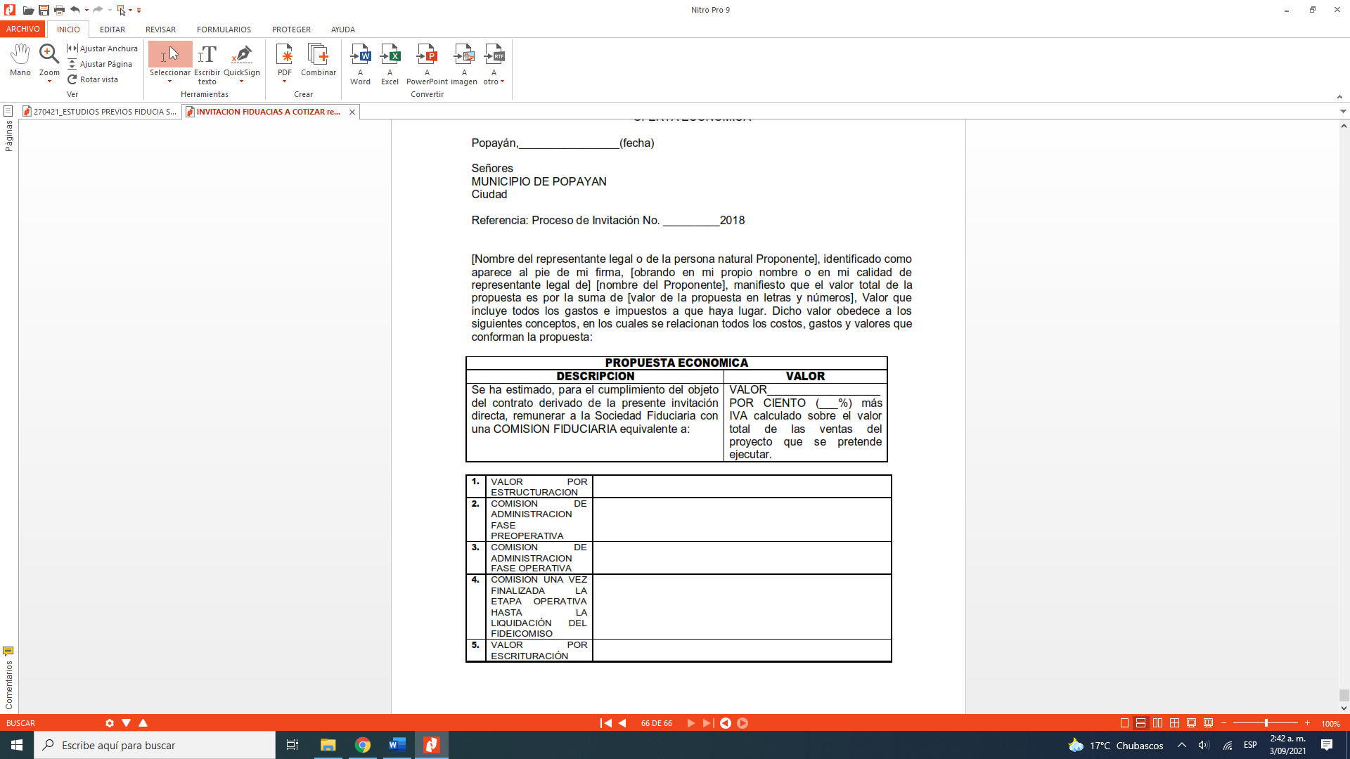
siguientes conceptos, en los cuales se relacionan todos los costos, gastos y valores que conforman la propuesta:

Firma del Proponente

Nombre: [Insertar información]
Documento de Identidad: [Insertar información]

